Отчет
о проведении тематической недели «Мы готовимся к ЕГЭ»
с 13 по 18 марта 2017 года
в МБОУ СОШ № 22 им. Героя Советского Союза Г. Г. Шумейко

Согласно плана проведения тематической недели «Мы готовимся к ЕГЭ», утвержденного приказом МБОУ СОШ № 22 от 09 марта 2017 года № 101, в школе проводилась тематическая неделя «Мы готовимся к ЕГЭ».
В течение недели, родители выпускников 11 класса посетили открытые уроки математики, обществознания и физики. Проводилось анкетирование родителей и учащихся «100% готовность к ЕГЭ». Был организован круглый стол «ЕГЭ в вопросах и ответах», на котором родители задавали, волнующие их вопросы, касающиеся процедуры проведения ЕГЭ. Учитель русского языка, работающий в 11 классе, посетила районный семинар «Методика подготовки учащихся к выполнению заданий с развернутым ответом». Родительница обучающегося 11 класса приняла участие в ЕГЭ для родителей по математике базового уровня. Выпуск газеты «Мы готовимся к ЕГЭ» в процессе изготовления. Родительское собрание «День открытых дверей «Готовимся к ЕГЭ» по непредвиденным причинам перенесено на более поздний срок.
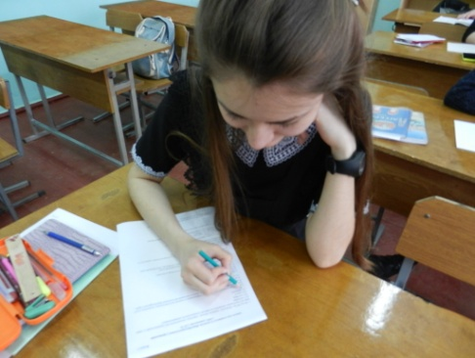
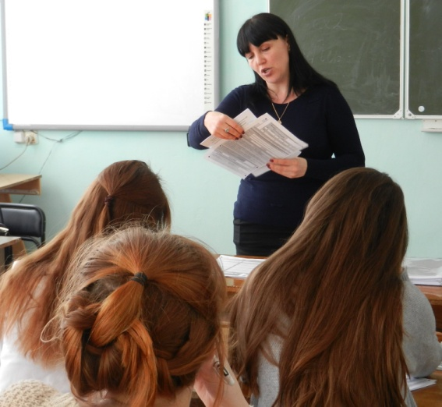
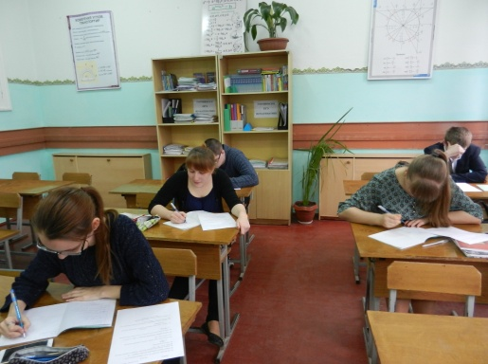

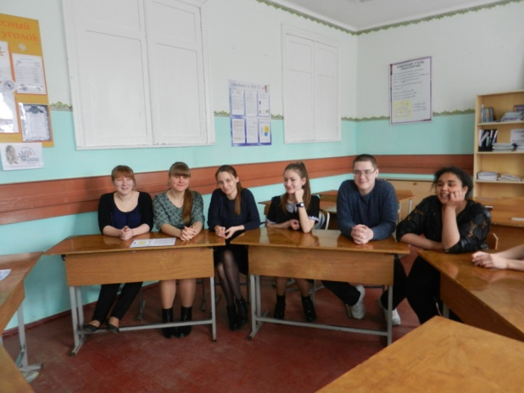
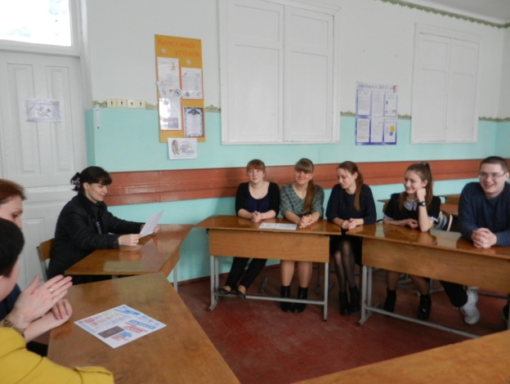

Заместитель директора МБОУ СОШ № 22
им. Героя Советского Союза Г. Г. Шумейко О. Р. Чаленко

